Pokroky v biologii 1. 3. 2008
Přírodovědecká fakulta Univerzity Karlovy
Praha

Sylabus hesel
K čemu jsou dobré rostliny ve skle

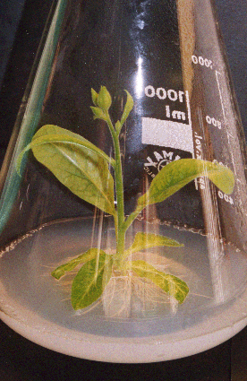

Záměrné pěstovaní rostlin provází člověka již po tisíciletí. K pěstování na obdělávané půdě postupně přibyly způsoby pěstování v nádobách, v chráněných podmínkách ve sklenících a nebo v systémech, kdy je substrát nahrazen roztokem živin – v hydroponiích.
Rostliny lze ovšem také pěstovat za zcela odlišných podmínek - in vitro- ve skle. Tento způsob kultivace umožňuje pěstování velmi malých částí rostlin (rostlinných explantátů) až po pěstování jednotlivých rostlinných buněk, a dále dovoluje z takových kultur dopěstovat opět celistvé rostliny. Živná média nejen nahrazují živiny, které rostlina čerpá v přírodě z prostředí, ale obsahují často i látky, které jsou rostlinou produkovány, ale které rostlinný explantát nedokáže syntetizovat v dostatečném množství. Dále média mohou obsahovat látky hormonální povahy, které jsou schopné významně ovlivňovat růst a vývoj kultury.
Možnost pěstovat rostliny popsaným způsobem vychází z velké regenerační schopnosti rostlin, která je výrazem totipotence rostlinných buněk i existence dělivých pletiv schopných produkovat nové buňky po celý život rostliny.
Pro rostlinné fyziology – tedy vědce studující chování rostlin - je možnost pěstování rostlinných explantátů nenahraditelným experimentálním přístupem, který vedl, a jistě i dále povede, k získávání vědomostí o fungování rostlin, které by byly jinak obtížně získatelné. Metody kultivace rostlinných explantátů in vitro jsou ovšem použitelné i k řadě praktických cílů.
Hlavní praktickou aplikací uvedených metod je bezpochyby možnost velmi efektivního množení rostlin, a to množení vegetativního, které vede k získání populací rostlin genotypově, a tedy i fenotypově uniformních. Neméně významné je využití této techniky k ozdravování rostlin založené jak na dopěstovávání rostlin z meristémů nebo vzrostných vrcholů, které bývají i na napadené rostlině prosté patogenů, tak i na možnosti cílené eliminace patogena termo- nebo chemoterapií. Velmi zajímavé aplikace slibuje možnost produkce umělých semen, tedy zapouzdření somatických embryí indukovaných v podmínkách in vitro specifickým působením podmínek.
Rostliny slouží člověku nejen jako potraviny, ale jsou zdrojem i řady velmi důležitých látek, které jsou tradičně používány jako léčiva. Suspenzní buněčné rostlinné kultury mohou být zdrojem takových látek, a tak pomoci k jejich stabilní produkci nezávislé na roční době, nepřízni počasí nebo napadení rostlin patogeny, tedy vlivech, které negativně působí při kultivaci léčivých rostlin v polních podmínkách.
Je třeba připomenout, že techniky genového inženýrství vedoucí k přípravě geneticky modifikovaných rostlin, kterým bude věnována následující přednáška, využívají v nejrůznějším uspořádání kultur pěstovaných in vitro jako startovacího materiálu vhodného k přijetí vnášené DNA. V následných fázích jsou znalosti o řízené regeneraci rostlin z neorganizovaně rostoucích kultur využívány k opětnému dopěstování celistvé GM rostliny.

RNDr. Helena Lipavská
Katedra fyziologie rostlin
PřF UK

